|  |  |  |
| --- | --- | --- |
| **בי"ס להנדסת חשמל** | | |
| פרויקט מס' 23-1-1-2894  ***תכנית עבודה*** | | |
| שם הפרויקט: כלי לשערוך מצב סוללה SoC ברכב חשמלי | | |
| מבצעים: | | |
|  | שם: אמיר אמדורסקי | ת.ז. 206895716 |
|  | שם: רועי זייד | ת.ז. 205889413 |
|  | | |
|  |  |  |
| מקום ביצוע הפרויקט: אוניברסיטת תל אביב­­­­ ­­­­  ***לשימוש המנחה:***  *הנני מאשר את תכנית העבודה המצורפת*  שם: __________________ חתימה:_____________ | | |

1. **תקציר**

נושא הפרויקט הוא תכנון כלי תוכנתי לשערוך מצב הסוללה ברכב חשמלי תוך הכנת ממשק משתמש.

היום, בתחום הטכנולוגי קיימים פיתוחים משמעותיים רבים אשר מקורות אגירת האנרגיה שלהם הם סוללות ליתיום. אחד הפיתוחים המשמעותיים בימינו הוא השימוש בסוללות ליתיום ברכבים חשמליים. בתחום הרכב, שיערוך מצב האנרגיה מתבסס על מדידת כמות הדלק במיכל, כך יכול המשתמש להעריך את זמן ומרחק הנסיעה הנותרו לו. מדידה זו נעשית באמצעות מצוף מכני, הנמצא במיכל הדלק המעיד על כמות הדלק הנותר. לעומת זאת, ברכב חשמלי הפועל על סוללת ליתיום אין מדד למצב הסוללה, זאת משום שאין דרך ישירה למדוד את כמות המטען האגור בסוללה. לכן, יש צורך לבצע שיערוך של מצב זה בדרכים אחרות.

ישנן כמה שיטות לשערוך מצב סוללת ליתיום ורובם מסתמכות על מדידות של מתח, זרם וטמפרטורה. אנו נתמקד בשיעורך מצב הסוללה בעזרת מסנן קלמן. מסנן קלמן הוא אלגוריתם המקבל כקלט מספר מדידות רועשות של ערכים שונים המייצגים מצב מערכת בזמן מסוים, ומספק הערכה סטטיסטית של מצב המערכת.

במהלך הפרויקט נעזר במספר רב של מדידות מתח וזרם של סוללות ליתיום, באמצעות מדידות אלו והאלגוריתם נשערך את מצב הסוללה. נרצה במהלך הפרויקט להכניס את גורם הטמפרטורה, שהוא גורם נוסף המשפיע על מצב הסוללה ולראות את ההבדל בין התוצאות כאשר מתחשבים בטמפרטורה וללא התחשבות בה. כמו כן, נעזר במדידות על מספר פלטפורמות שונות, למשל רכב חשמלי ורחפן. השוואה בין השימושים השונים תאפשר לנו לנתח גורמים נוספים המשפיעים על מצב הסוללה.

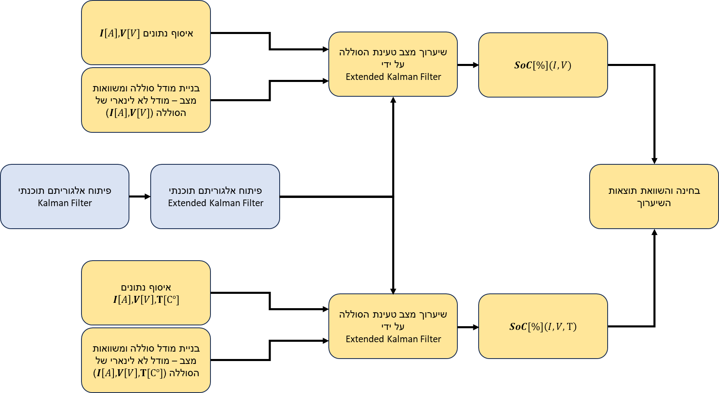כעת, נציג דיאגרמת בלוקים של מערכת הפרויקט:

**מוטיבציה**

התפתחות הטכנולוגיה בשנים האחרונות בתחומים: הסביבה, התשתיות, התחבורה והמכשירים הניידים שמו על מוקד את החשיבות של אגירת אנרגיה חשמלית. בתחום הסביבה הדבר נועד לאגור את עודפי ייצור החשמל. בתחום התשתיות, ישנם יתרונות רבים לאגירת אנרגיה חשמלית , בין היתר, היכולת לווסת את החשמל לפי צורך ודרישה. בתחום התחבורה האגירה מאפשרת הנעת רכבים וכלים חשמליים. הטכנולוגיה הנפוצה בימינו לאגירת אנרגיה חשמלית היא באמצעות סוללות ליתיום.  
בהקשר התחבורתי, עם השימוש בסוללות הליתיום באה הדרישה לשערוך מדויק של מצב הסוללה (SoC) וזאת לצורך מימוש אנרגטי מיטבי. הסוללה נדרשת לתקשר עם בקר הרכב על מנת למקסם את טווח וזמן הנסיעה בין הטענות. מידע מדויק על מצב הסוללה עוזר להימנע ממצב לא רצוי בו לצרכן אין מספיק אנרגיה על מנת לבצע את הנסיעה המתוכננת. לבסוף, מידע מדויק על מצב הסוללה עוזר להימנע מטעינת יתר ופריקת יתר של הסוללה אשר יפגע לטווח ארוך בביצועיה.

לאחר שהצגנו את החשיבות בשערוך מצב הסוללה, נציג שתי דרכים חלופיות בהן ניתן למדוד את מצב הסוללה:

* ספירת מטען (Coulomb Count) – בשיטה זו מתבצע חישוב של יחס האינטגרל על פני זמן של הזרם היוצא מהסוללה לבין הקיבול הידוע של הסוללה. החיסרון העיקרי של שיטה זו היא הצורך לדעת את המצב ההתחלתי של הסוללה.
* בינה מלאכותית – בשיטה זו מאמנים רשת נוירונים לשערוך מצב הסוללה. למרות ששיטה זו מוכחת כאיכותית בשערוכים מסוג זה, השיטה בזבזנית מבחינה חישובית ואנרגטית.

אנו בחרנו לממש את חישוב מצב הסוללה באמצעות Extended Kalman Filter, זאת משום שהמסנן מתאים למודלים לא לינאריים, יעיל חישובית עבור חישובים בזמן אמת ודינמי כך שניתן להוסיף נתונים ומדידות נוספות על פי צורך.

1. **תכולת העבודה**

שלבי הביצוע ע"י הסטודנטים:

* נחקור את סוללת הליתיום והתכונות הפיזיקליות שלה. נלמד על אופיין מתח, זרם וקיבול של סוללות מסוג זה אשר ישמשו אותנו לצורך ביצוע שיערוך מצב הסוללה.
* נבצע חקר על הדרכים השונות לשערוך מצב סוללה, נבין מהן היתרונות והחסרונות של כל שיטה, ונבחן אפשרות לשימוש במשערך נוסף לצורך בחינת טיב השיערוך.
* נבצע למידה מעמיקה של אלגוריתם Kalman Filter, נבחן את ההרחבה מ-Kalman Filter ל- Extended Kalman Filter (EKF) ונתכנן את אופן מימושו עבור שיערוך מצב הסוללה.
* בניית שני מודלים לסוללת ליתיום, הראשון מודל פשוט הכולל מקור מתח אידיאלי ונגד, השני מודל RC הכולל מקור מתח אידיאלי, נגד וקבל.
* בניית משוואות המצב למודלים שפיתחנו של סוללת ליתיום כפונקציה של המתח והזרם.
* איסוף/ סימלוץ מדידות מתח, זרם ומצב סוללה (שנפלט מהבקר המודד) מתוך נתוני סוללות הליתיום שנאסוף.
* בניית סימולציה המציגה את מצב הסוללה כפונקציה של זמן, מתח וזרם וניתוח התוצאות על בסיס המשערך שתכננו.
* ביצוע שיערוך מצב סוללה נוסף אך כעת נוסיף לחישוב את מדידת הטמפרטורה.
* השוואת התוצאות שקיבלנו אל מול מצב הסוללה מהנתונים שאספנו.
* השוואת התוצאות של שערוך הכולל מתח וזרם בלבד אל מול השערוך הכולל את מדידת הטמפרטורה.
* סיכום וניתוח התוצאות ובחינת עמידה ביעדי הפרויקט.

כלים שישמשו לפרויקט:

* Python/ MATLAB

רשימת מקורות לפרויקט:

* "Principles of Smart Grids with Renewable Energy System" Course. Dr. Yuval Beck. EE faculty, Tel Aviv University.
* "Kalman Filter From The Ground Up". Alex Becker. 1st ed., May 2023
* " Analysis of Extended Kalman Filter for SOC Estimation in Lithium-ion Batteries". Solihah Sharief Shiekh, Khuban Lateef Khan, Tabish Nazir Mir, Abdul Hamid Bhat. Department of Electrical Engineering, National Institute of Technology Srinagar, India.
* "State of Charge Estimation Using Extended Kalman Filters for Battery Management System". Carlo Taborelli, Simona Onori. Member, IEEE.
* " A Practical Circuit-based Model for Li-ion Battery Cells in Electric Vehicle Applications". Long Lam, Pavol Bauer, Erik Kelder. Department of Electrical Sustainable Energy, Department of Chemical Engineering. Delft University of Technology, Netherlands.

1. **תוצרי הפרויקט**

תוצר הפרויקט הוא תוצר אלגוריתמי וממשק המספק שיערוך של מצב הטעינה של סוללת ליתיום. נגדיר שלושה מדדים כמותיים שיגדירו עמידה ביעדי הפרויקט:

1. ***דיוק אמידת SoC - EKF אל מול משערך מסחרי:*** במסגרת איסוף נתונים של מתח, זרם וטמפרטורה, נאסוף את מצב טעינת הסוללה של המשערך המסחרי. *אנו שואפים שהשגיאה במשערך EKF לא תעלה על $±15\%$ ביחס למשערך המסחרי בכל פרק זמן נתון, וכי השגיאה הממוצעת במהלך כל תקופת השימוש בסוללה לא תחרוג מ- $±10\%$ לעומת המשערך המסחרי.*
2. **הוכחת מורכבות מודל הסוללה - מעבר ממודל פשוט למודל RC*:*** *נרצה להראות שמודל סוללת הליתיום הוא מודל מורכב, כזה שלא ניתן לפשט בעזרת מודל פשוט של מקור מתח ונגד. נבצע השוואה בין המודל הפשוט לבין המודל המורכב, מודל RC, הכולל מקור, נגד וקבל.* יעדנו הוא להראות כי ברוב הניסויים (90%), המודל המורכב מספק דיוק עדיף בלפחות 5% על פני המודל הפשוט, מה שמחזק את התפיסה כי דגמי סוללת ליתיום דורשים גישה מורכבת להערכה מדויקת.
3. **שיפור דיוק שערוך הסוללה דרך נתוני טמפרטורה*:*** *נבחן את ההבדלים בדיוק שערוך בין שתי גישות: האחת מבוססת על מדידות מתח וזרם בלבד, והשנייה מתוך שילוב מדידות מתח, זרם, וטמפרטורה. מטרתנו היא להוכיח כי התחשבות בטמפרטורת הסוללה מוסיפה דיוק של לפחות 2% לתוצאות השערוך.*

*בהתאם ללוח הזמנים שנתאר בהמשך, נרצה לעמוד בתוצרים הבאים עד מצגת האמצע: בניית מודלים לסוללת ליתיום ובניית אלגוריתם EKF בעזרת Python המשערך את מצב הסוללה על פי המודלים שנבנה.*

*עד סיום הפרויקט נרצה לסמלץ על בסיס המידע שנאגור את האלגוריתם שבנינו. הסימולציה תפלוט את שערוך מצב טעינת הסוללה (SoC) כתלות בזמן, שערוך מצב טעינת הסוללה (SoC) כתלות במתח ומתח הסוללה כתלות בזמן.*

1. **לוחות זמנים**

|  |  |  |
| --- | --- | --- |
| **אבן דרך** | **פירוט** | **תאריך יעד לביצוע** |
| **אישור ורישום פרויקט במנהל הפרויקטים** |  | 31.12.2023 |
| **הגשת תוכנית עבודה** | כתיבת רקע לפרויקט, הסבר על המוטיבציה, תכנון תכולת העבודה ותוצרי הפרויקט והגדרת לוחות זמנים. כל זה תוך כדי אישור ותיאום עם מנחה הפרויקט | 1.2.2024 |
| **ביצוע חקר ספרות** | חקר התוכנות הפיזיקליות של סוללת ליתיום, בדיקת הדרכים השונות לשערוך חיי סוללה, לימוד אלגוריתם קלמן פילטר ולמידה על התאמת האלגוריתם עבור סוללת ליתיום. | 1.3.2024 |
| **פיתוח משוואות מצב** | פיתוח משוואות המצב על פי מודל הסוללה הכוללים את מדידות מתח וזרם. | 1.4.2024 |
| **לימוד ומימוש EKF** | התנסות ומימוש ב- EKF במימד אחד כלומר, על בסיס מתח וזרם בלבד ללא התחשבות ברעשים ותכונות נוספות. | 10.5.2024 |
| **הגשת מצגת אמצע** |  | **24.5.2024** |
| **איסוף בסיס הנתונים** | איסוף נתונים ומדידות של סוללות רכבים ורחפנים הכוללים מדידת מתח, זרם, טמפרטורה ועוד. | 1.6.2024 |
| **בניית ממשק משתמש** | בניית ממשק משתמש המציג את תוצאת מצב הסוללה | 8.6.2024 |
| **הרחבת המימוש של EKF** | הוספת תכונות נוספות הכלולות בשערוך SoC. כמו טמפרטורה והתנגדות פנימית. | 18.6.2024 |
| **בדיקה מחודשת והשוואה בין תוצאות** | בדיקה סופית של התוצרים, השוואה בין תוצרי המדידות השונים ווידוא עמידה ביעדי הפרויקט | 1.7.2024 |
| **הגשת הפרויקט הסופי** |  | **14.7.2024** |
| **הגשת הספר והמצגת** | הצגת הפרויקט אל מול הבוחנים | **9.2024** |